|  |  |  |
| --- | --- | --- |
| https://timgsa.baidu.com/timg?image&quality=80&size=b9999_10000&sec=1605027099768&di=051e3880f641da3d432b90a31148264e&imgtype=0&src=http%3A%2F%2Finews.gtimg.com%2Fnewsapp_match%2F0%2F10712584100%2F0.jpg | 电路与电子学实验报告 | |
| 院(系):智能工程学院 | 学号：20354027 | 姓名：方桂安 |
| 日期：12.23 | 实验名称：射极跟随电路 | |

**一、实验目的**

1.掌握射极跟随电路的特性及测量方法。

2.进一步学习放大电路各项参数测量方法。

**二、实验原理**

射极跟随器的原理图如图1所示。它是一个电压串联负反馈放大电路，它具有输入电阻高，输出电阻低，电压放大倍数接近于1，输出电压能够在较大范围内跟随输入电压作线性变化以及输入、输出信号同相等特点。

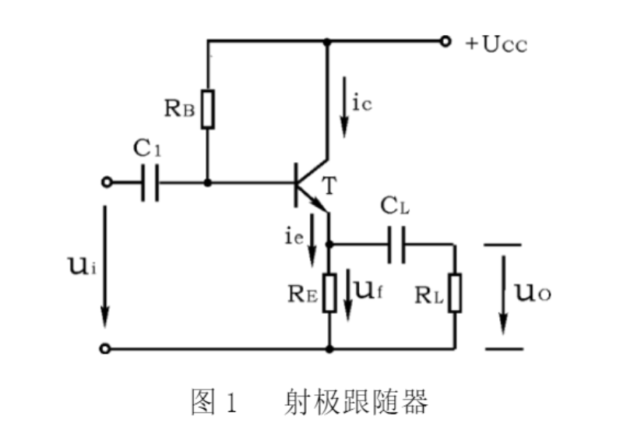

射极跟随器的输出取自发射极，故称其为射极输出器。

1、输入电阻Ri

Ri＝rbe＋(1＋β)RE

如考虑偏置电阻RB和负载RL的影响，则

Ri＝RB∥[rbe＋(1＋β)(RE∥RL)]

由上式可知射极跟随器的输入电阻Ri比共射极单管放大器的输入电阻Ri＝RB∥rbe要高得多，但由于偏置电阻RB的分流作用，输入电阻难以进一步提高。

输入电阻的测试方法同单管放大器，实验线路如图4.1所示。



即只要测得A、B两点的对地电位即可计算出Ri。

2、输出电阻RO



如考虑信号源内阻RS，则



由上式可知射极跟随器的输出电阻R0比共射极单管放大器的输出电阻RO≈RC低得多。三极管的β愈高，输出电阻愈小。

输出电阻RO的测试方法亦同单管放大器，即先测出空载输出电压UO，再测接入负载RL后的输出电压UL，根据



即可求出 RO



3、电压放大倍数

≤1

上式说明射极跟随器的电压放大倍数小于近于1，且为正值。这是深度电压负反馈的结果。但它的射极电流仍比基流大(1＋β)倍， 所以它具有一定的电流和功率放大作用。

4、电压跟随范围

电压跟随范围是指射极跟随器输出电压uO跟随输入电压ui作线性变化的区域。当ui超过一定范围时，uO便不能跟随ui作线性变化，即uO波形产生了失真。为了使输出电压uO正、负半周对称，并充分利用电压跟随范围，静态工作点应选在交流负载线中点，测量时可直接用示波器读取uO的峰峰值，即电压跟随范围；或用交流毫伏表读取uO的有效值，则电压跟随范围：

U0P－P＝2UO

**三、实验仪器**

1. TPE-A5ⅡL电路分析试验箱 一台
2. SDM3065数字万用表 一只
3. SDS5054数字示波器 一台
4. SDG6032X函数信号发生器 一台

**四、预习要求**

1.参照教材有关章节内容，熟悉射极跟随电路原理及特点，

2.根据图4.l元器件参数，估算静态工作点。画交直流负载线。

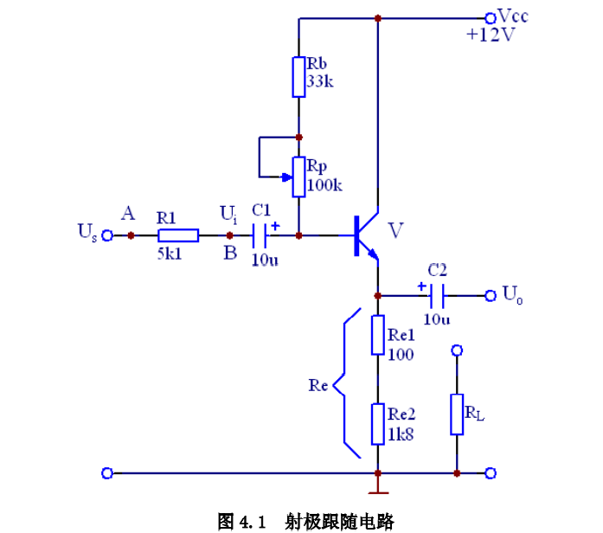

**五、实验内容与步骤**

1.按图4.1电路接线。

2.直流工作点的调整。

将电源+l2V接上，调整使=6V。在B点加f=lkHz正弦波信号，输出端用示波器监视，反复调整RP及信号源输出幅度，使输出幅度在示波器屏幕上得到一个最大不失真波形，然后断开输入信号，用万用表测量晶体管各级对地的电位，即为该放大器静态工作点，将所测数据填入表4.1。

**表4.1**

|  |  |  |  |
| --- | --- | --- | --- |
|  |  |  | (mA) |
|  |  |  |  |

3.测量电压放大倍数和输出电阻

在B点加入f=1kHz幅度3V正弦波信号，记录输出波形。接入负载=1k,记录此时波形并与无负载时比较，分析原因。调整输入信号幅度(此时偏置电位器不能再旋动)使输出无失真，用示波器观察，在带载输出最大不失真情况下测、和值，将所测数据填入表4.2中。

**表4.2**

|  |  |  |  |  |  |
| --- | --- | --- | --- | --- | --- |
|  |  |  |  |  |  |
|  |  |  |  |  |  |
|  |  |  |  |  |  |
|  |  |  |  |  |  |

接入负载=2k2、100Ω，重复以上步骤，并讨论不同负载时对波形失真产

生影响不同的原因。使用以上数据计算输出电阻

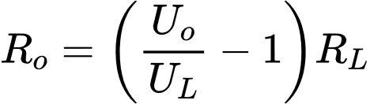

4.测量放大电路输入电阻（采用换算法）

在A点加入f=1KHz的正弦波信号，用示波器观察输出波形，分别测A、B点对地电位、。

则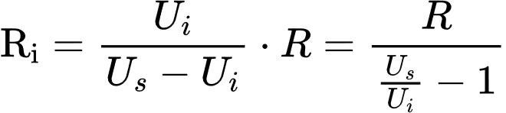

将测量数据填入表4.3。

**表4.3**

|  |  |  |
| --- | --- | --- |
|  |  |  |
|  |  |  |

5.测射极跟随电路的跟随特性并测量输出电压峰峰值

接入负载=2k2，在B点加入f=1kHz的正弦波信号，逐点增大输入信号幅度，用示波器监视输出端，在波形不失真时，测对应的值，计算出，并用示波器测量输出电压的峰峰值，与电压表（读）测的对应输出电压有效值比较。将所测数据填入表4.4。

**表4.4**

|  |  |  |  |  |
| --- | --- | --- | --- | --- |
|  |  |  |  |  |
|  |  |  |  |  |
|  |  |  |  |  |
|  |  |  |  |  |

**六、实验结果描述与分析**

1.按图4.1电路接线，并检测三极管是否损坏。

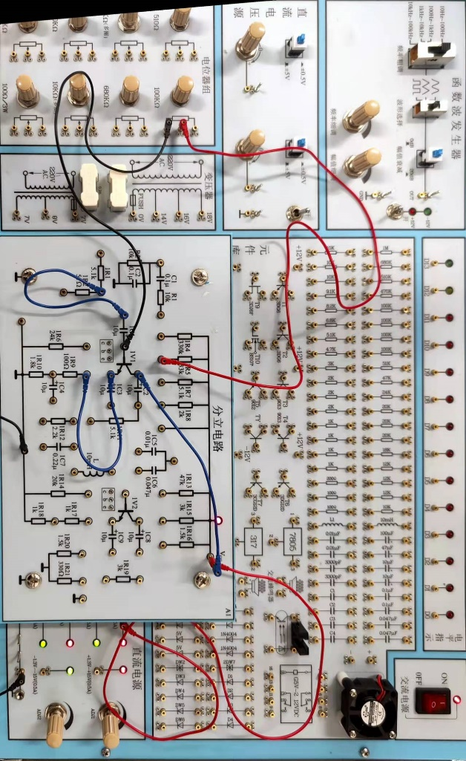

2.直流工作点的调整。

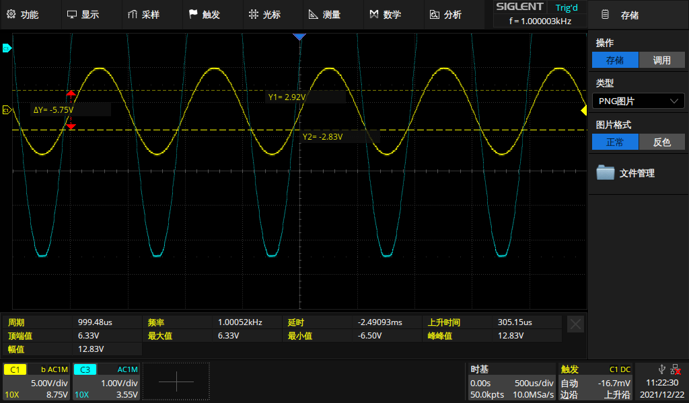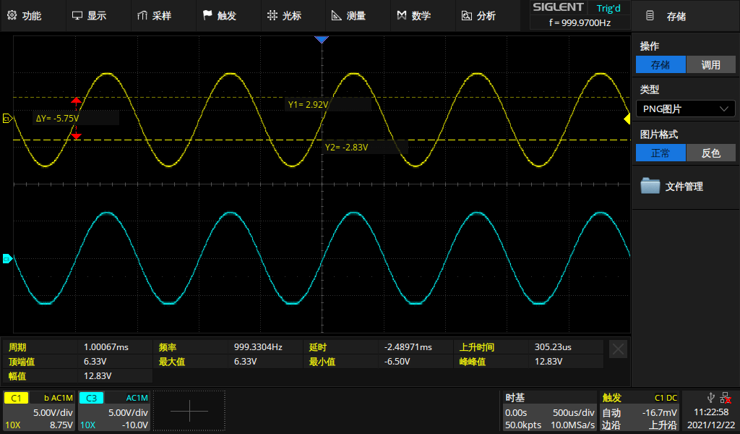

将所测数据填入表4.1，计算得到：

**表4.1**

|  |  |  |  |
| --- | --- | --- | --- |
|  |  |  | (mA) |
| 6.26504 | 6.94856 | 12.16197 | 3.29739 |

3.测量电压放大倍数和输出电阻

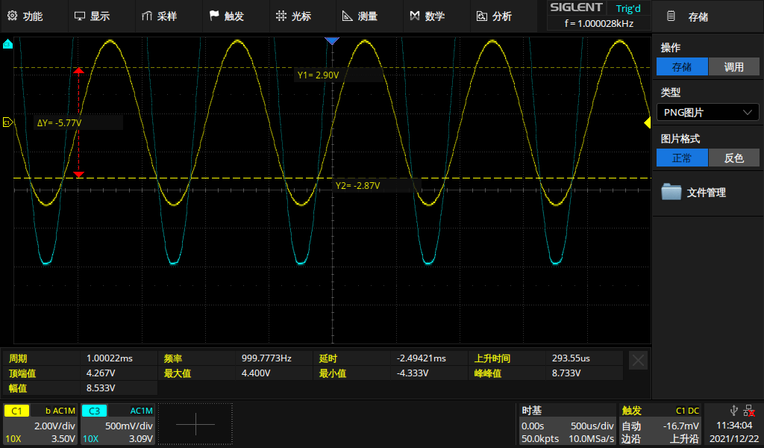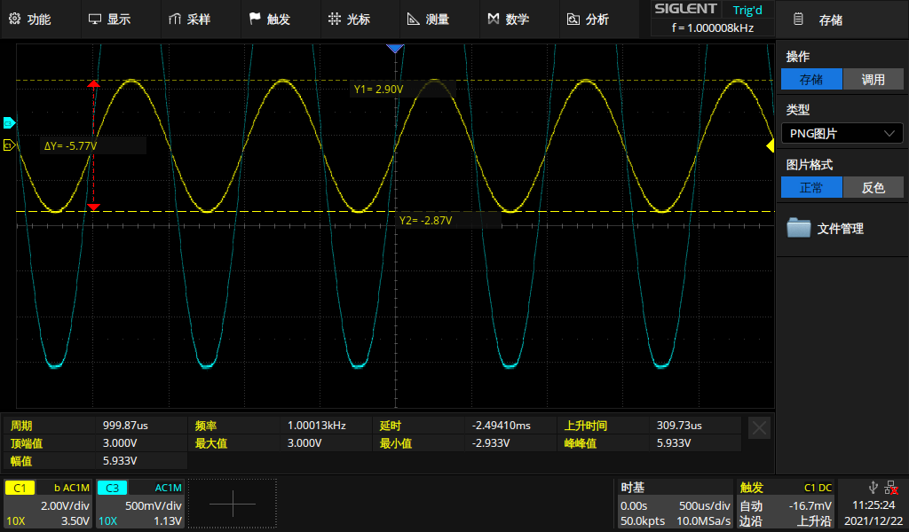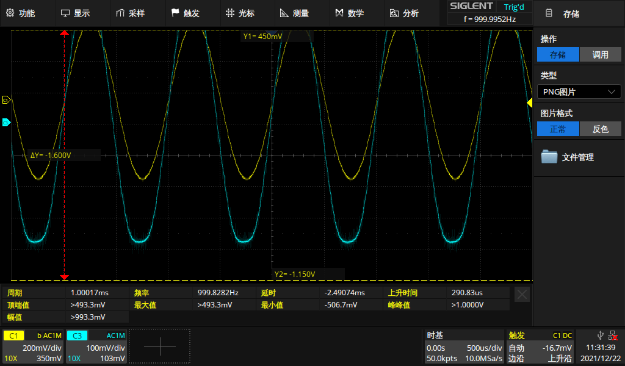

将所测数据填入表4.2中。

**表4.2**

|  |  |  |  |  |  |
| --- | --- | --- | --- | --- | --- |
|  |  |  |  |  |  |
|  | 4.933 | 4.833 | 4.4 | 0.979728 | 98.40909091 |
|  | 7.133 | 7 | 6.8 | 0.981354 | 64.70588235 |
| 100 | 1.467 | 1.4 | 0.5867 | 0.954329 | 138.6228055 |

使用以上数据计算输出电阻。



4.测量放大电路输入电阻（采用换算法）

由公式计算



将测量数据填入表4.3。

**表4.3**

|  |  |  |
| --- | --- | --- |
|  |  |  |
| 2.11751 | 1.845586 | 34614.40917 |

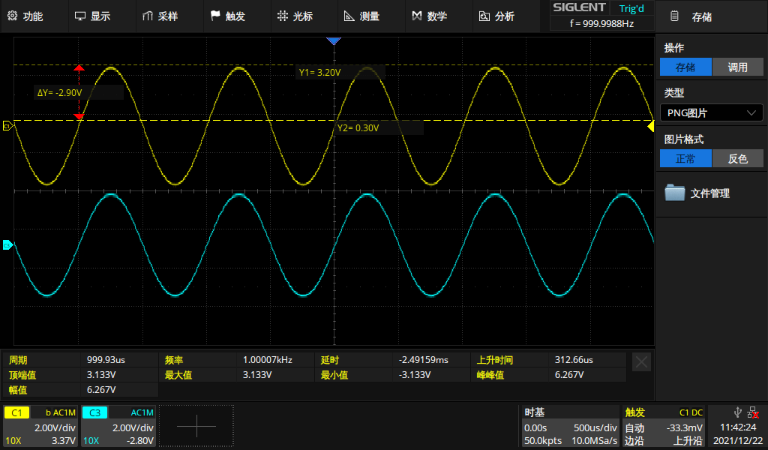

5.测射极跟随电路的跟随特性并测量输出电压峰峰值

将所测数据填入表4.4。

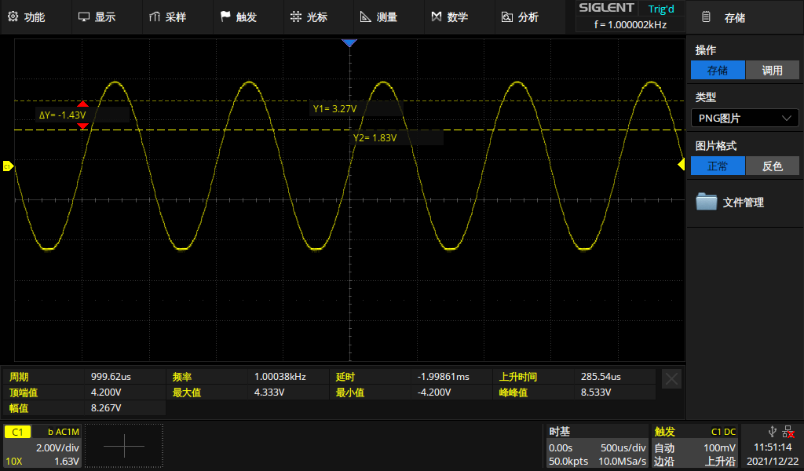

**表4.4**

|  |  |  |  |  |
| --- | --- | --- | --- | --- |
|  | 5.133 | 5.733 | 6.533 | 6.867 |
|  | 5 | 5.667 | 6.4 | 6.667 |
|  | 5.267 | 5.867 | 6.6 | 7 |
|  | 0.974089227 | 0.988487703 | 0.979641818 | 0.970875 |

**七、实验结论**

1. 射极跟随器理论上放大倍数是1,实际上是非常接近1而非完全等于1；
2. 三极管存在非线性,当电流变化时,三极管的放大倍数β也会有微小变化；
3. 各个电阻都有误差,造成静态工作点、输入输出电阻等与预期有偏差；
4. 电源存在波动,并不是绝对稳定；
5. 三极管存在输入电容，引脚也有结电容,因而会对放大器的频率响应造成影响；
6. 射极跟随器输入电阻高，输出电阻低。